数列的概念
设 是正整数 的函数，当 按增大顺序取值时，得到的一串函数值 称为数列，记 ，即
数列中的每个数叫数列的项，称为通项（或一般项），数列记为 。
例如：
（1） 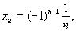1，2，3，...，...
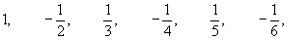...
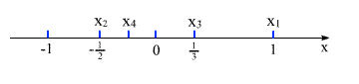
（2） 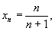1，2，3，...
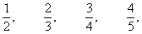 ...
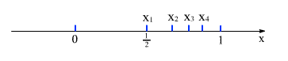
（3） 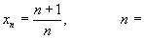1，2，3，...
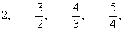 ...
（4） 1,2，3，...
-1， 1， -1 ， 1， -1， 1，...
（5） 1，2，3，...
…
单调数列：如果 … … ，称数列 单调增；如果 … …，称数列 单调减；单调增与单调减数列统称为单调数列。
如：数列（2）、（5）单调增，数列（3）单调减。
有界数列：如果对任何正整数 ，存在正数 ，使 恒成立，称数列 有界，否则称为无界。
如：数列（1）、（2）、（3）、（4）有界，数列（5）无界。
数列的极限
对于数列 ，重要的是讨论它当项数n无限增大时（记 ）， 的变化趋势，是否无限接近于某一个常数。如果 时， 无限接近于一个常数 ，则称 为 当 时的极限，如前面数列中
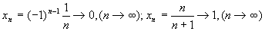 。
考察数列 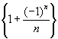, 即 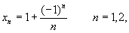…
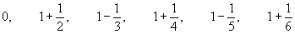 ，…
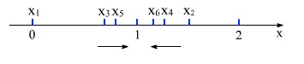
当n趋于无穷时 的变化趋势。由于 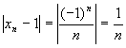，显然n 时， 1，即 无限接近于零。也就是说：对于任意预先给定的无论多小的正数 ，当 大到一定程度时，有 。如：对于 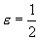，要 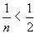，只要 ，就有 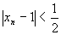
对于 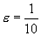，要 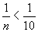，只要 ，就有 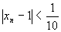
对于 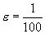，要 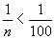，只要 ，就有 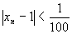
对于 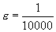，要 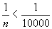，只要 ，就有 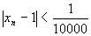
一般地说，对于任意给定的正数 ，存在着一个正整数 ，对 时的一切 ，有 成立。这样就描述了 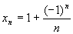当 时无限接近于1这一事实。1是 当 时的极限。
定义：如果数列 与常数A有关系：对于任意给定的无论多小的正数 ，总存在正整数N（ε），使对于n＞N时的一切 ，不等式
都成立，则称常数A是数列 当 时的极限，或者称数列 当 时收敛于A,记为
或
此时，称 为收敛数列，如果 不收敛（没有极限），称 是发散的。
例 1 证明数列 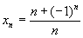的极限是1。
证 对于任意给定的无论多小的正数 ，要使
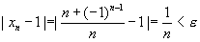
只要 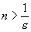即可，取 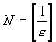，则当 时，有
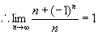
收敛数列的性质
定理 收敛数列的极限是唯一的。
证明 用反证法。假设 又 ，且 。取 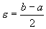，
因 ，存在正整数 ，使 时，有 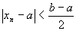（1）
同理，因，存在正整数，使时，有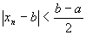（2）
取 ，则时，（1）、（2）两式应同时成立，又由（1）式可得 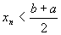，由（2）式可得 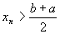，矛盾。所以，数列的极限是唯一的。
定理 收敛的数列必定有界。
证明 设 ，由极限定义，对 存在正整数 ，使 时的一切 ，有 成立，即 成立。取 ，则对数列中的一切 ，有 成立。所以，数列 有界。
子数列：在数列 中任意选出无穷多项并保持这些项在原数列中的先后次序，这样抽得的数列称为原数列的一个子数列。
如：数列 中
… …为一个子数列
… …也是一个子数列
任意一个子数列可记成
定理 如果数列 收敛于 ，那么它的任意一个子数列也收敛于 。
如果数列有两个子数列收敛于不同的极限，则数列是发散的。如： 。
指： 无限变大。
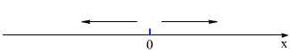
型f(x)的极限
如果在 的过程中， 无限接近于某确定的数值 ，则称 为函数 当 时的极限。
考察函数 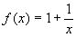，当 时的变化趋势，
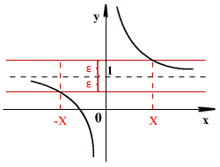
显然，当 时， ，即 可任意小。也就是对于任意给定的无论多小的正数 ，要 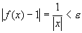，只要 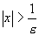即可，取正数 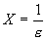，则 时，有 成立。这样就描述了 时， 的极限过程。
定义 设函数 和常数 有关系：对于任意给定的无论多小的正数ε，总存在正数 ，使当 时的一切 ，有 成立，则称 为函数 当 时的极限，或说 当 时收敛于 ，记作
或
例 1 证明： 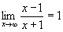
证 ：设 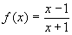
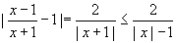
要使 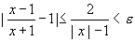，只要 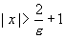，
取 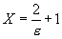，当 时，有 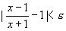成立，
同理可证：
说明：当 ， 无限增加时，记作 ，
当 ， 无限增加时记作 ，
可以定义， (或 )时函数 的极限，分别记作
如： 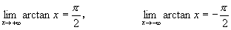
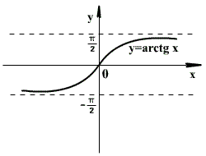
注意： 存在的充要条件是 都存在且相等。
不存在。
型f(x)的极限

指 以任何方式趋于 ，也即 任意变小。
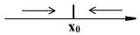
如果在 的变化过程中，函数值 无限接近于确定的数值 ，则称 为 当 时的极限。即对于任意给定的无论多小的正数 ，只要 与 充分接近（用 来描述），可有 成立。
如观察函数 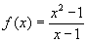，当 时， 的变化趋势，
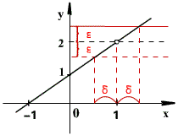
显然，当 时， ，既 可任意小。对于任意给定的 ，只要 （取 ），就有 成立。
定义 设函数 在 的某去心邻域内有定义， 与常数 有关系：对于任意给定的无论多小的正数ε，总存在着正数 ，使对于一切满足 的 ，有 成立，则常数 称为 当 时的极限，或说 当 时收敛于 ，记作
或
注意： 时，函数 有没有极限与 在点 是否有定义无关，所以定义中要求 。
例 2 证明： 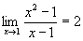
证：设
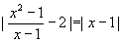
要使 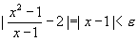，只要取 ，则当 时，就有
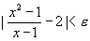
同样可证明： ， 。
左、右极限
当 从 的左侧趋于 (记作 或 )时， 的极限称为 趋于 时的左极限，记作 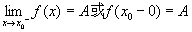
当 从 的右侧趋于 (记作 或 )时， 的极限称为 趋于 时的右极限，记作 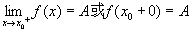
定理 函数 当 时的极限存在的充分必要条件是 当 时的左右极限都存在且相等。既
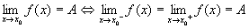
例 3 讨论当 时函数 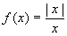的极限是否存在。
解 | 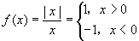 | 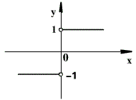

不存在。
极限的性质
定理 如果 ,且 ,则存在点 的某一去心邻域，当 在该邻域内时，有 。
定理 如果在点 的某一去心邻域内 ，且 ，则 ( )。
函数的极限形式有下面几种情况：
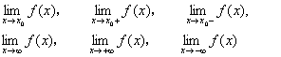
总结上述极限，将其概括为：对于任意给定的无论多小的正数 ，在 的某个变化过程中存在着一个时刻，当 的变化过程超过这一时刻时，有 恒成立，则称 是 在 的这一变化过程中的极限，记 。

